冰雪金钻南宁哈尔滨双飞6日游

Day1 | 南宁—哈尔滨  参考航班：CZ6317；08:00-14:15 经停武汉。准确航班以出机票为准 | 不含餐 | 住：哈尔滨
各位贵宾于指定时间在南宁机场自行进站，搭乘航班前往“东方浪漫之都”--哈尔滨，无论您的飞机几点落地，我们的工作人员都会准时于机场等候大家，后带领大家乘坐巴士前往酒店安排入住，沿途可欣赏城市街景。
备注：办理入住客人无需支付钥匙押金
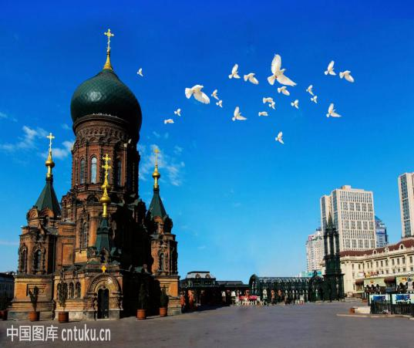
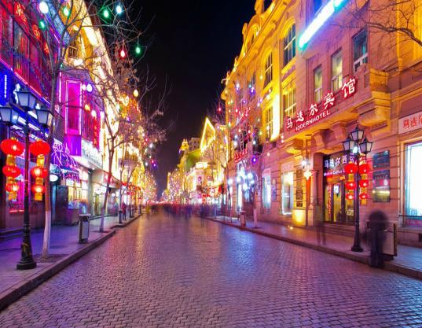
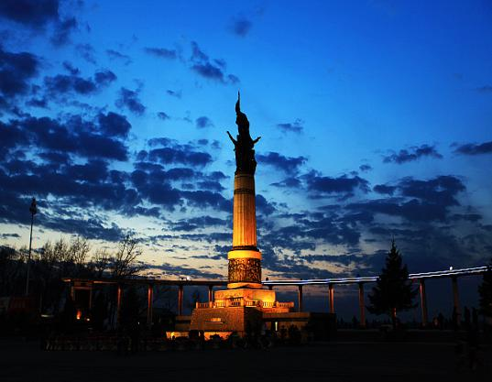

Day2 | 哈尔滨—亚布力—雪乡 | 早中晚 | 住：雪乡雪韵温泉酒店
∠ 早餐后酒店集合出发，乘车赴亚布力旅游度假区。欢乐的乘车时光，导游为您讲解东北风土人情，路上养眼的皑皑白雪让您仿佛进入童话世界。【狍子园】20分钟傻狍子东北神兽，“狍子君”。狍子拥有呆萌的外表、傻乎乎的性格，瞬间戳中网友的萌点，爆红网络。并被命名为新一代神兽“雪泥马”【鄂伦春家访】30分钟品尝鄂伦春族的特色食品，体验鄂伦村族的民族特色。【雪地挖人参】20分钟（此项目为娱乐项目以丰富客人的行程，挖到人参的概率较小，请游客做好心理准备。）
在一片银装素裹中，寻找“东北三宝”之一的人参娃娃，人参自古誉为“百草之王”∠ 午餐品尝特色韩式水煎牛肉，后乘车赴雪乡20公里后来到亚雪公路最美的十里冰雪路段，途经亚雪驿站【轻穿越冰雪十里画廊】20分钟赏千里冰封、万里雪飘的北国风光，独特的地理位置造就了自然天成的绝佳美景，【高山动物园】20分钟接下来参观高山冰雪动物园，东北虎、野猪、梅鹿各种东北大小型动物应有尽有，【暮雪山村】20分钟这里有北国最高的山峰，最密的海，最厚的积雪，最洁净透明的阳光，最淳朴的伐木工人生活【中国雪乡】，60分钟洁白如玉的白雪在大红灯笼照耀下雪乡的朦胧夜色，宛如短短白云飘落人间，欢乐无穷......观赏天然雪塑雪蘑菇。原始自然的环境，没有雾霾没有尘埃，皎洁的明月，晴朗的夜空，点缀着璀璨的星河，独具特色的雪乡夜色，让你美不胜收回味无穷，休息片刻后，【梦幻家园】30分钟院子里几乎涵盖了雪的各种造型，因最初是剧组拍戏留下的，布景比普通农家院落更精致些，沿木栈道爬上半山腰的观景台，可以俯拍庄园和雪乡的全景【二人转】30分钟二人转是中国东北地区的走场类曲艺、地方戏，是广泛流传于黑吉辽三省及内蒙古的戏曲形式，史称小秧歌、双玩艺、蹦蹦，又称过口、风柳、春歌、半班戏、双条边曲等。
∠【雪乡雪地温泉】不限时。赴雪乡唯一五星温泉度假酒店，感受雪地温泉养生的冰火两重天快感。
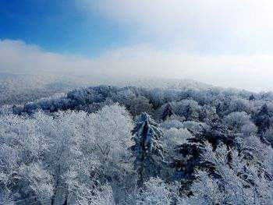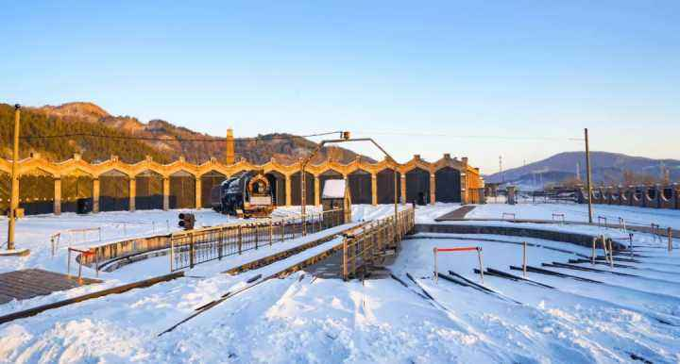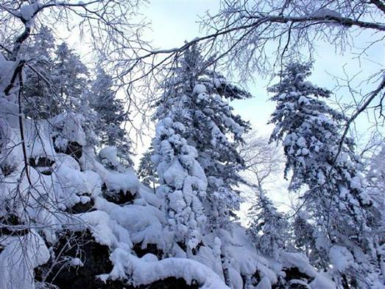
Day3 | 雪乡-尚志/亚布力 | 早中晚 | 住：尚志/亚布力
∠ 早上于五星酒店内用完早餐后【雪韵大街】，60分钟，这里受西伯利亚寒流和日本海暖流交汇的影响，形成了“夏无三日晴、冬雪漫林间”的独特气候，这里的雪量大、雪景美、雪质纯、一步一景，可在雪乡石进行摄影创作，
∠ 【滑雪3小时】感受雪乡的美好赴雪乡万嘉初级滑雪场体验天然雪场，雪质松软，摔倒不疼哦，非常适合初级滑雪者亲自体验惊险而刺激的贵族滑雪运动（滑雪费用已含，同时提供必备的雪鞋、雪板和雪杖装备）
∠ 【雪地摩托】20分钟横跨原始丛林，感受爬冰卧雪，逛山神庙，拜千年古杨，圆你今年所想。乘坐飞驰的【雪地摩托】可以让你感受速度与刺激。乘座东北独有的宝马车——【马拉爬犁】20分钟穿林海过雪原、乘坐爬犁沿途可看到抗联遗址土匪窝、地窨子等。咱也做回抗联人，也许在你毫无准备时会有“土匪”窜出，劫了您的“财宝”充实了他们寨子的金库。进山里人家做客
∠ 晚尚志市/亚布力滑雪度假区，晚餐品尝特色年夜饭
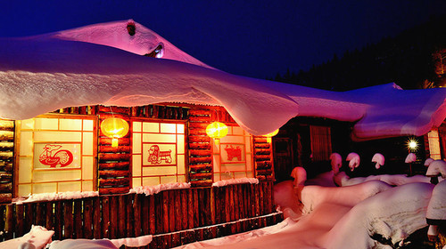
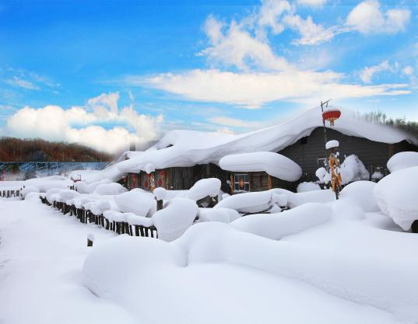
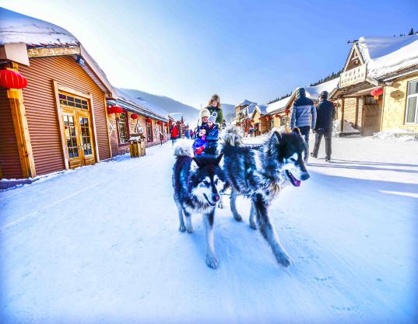

Day4 | 亚布力/尚志-哈尔滨 | 早中晚 | 住：哈尔滨
∠ 享用早餐，准备今天的冰雪大戏；
早餐后乘车返回哈尔滨，后乘车赴【黑龙江冰上基地】30分钟黑龙江冰上基地也是培养奥运冠军的摇篮，幸运的你也许也一会亲眼目睹奥运冠军的训练也说不定哦。哈尔滨网红打卡点1.哈尔滨老道外巴洛克——20分钟在哈尔滨有一片最老的城区，这就是哈尔滨的老道外，这里的老建筑见证了哈尔滨的百年历史。打卡点2.中央大街——20分钟亚洲最长的商业步行街。路面由10厘米见方的花岗岩石铺设而成，街道汇集了文艺复兴、拜占庭、巴洛克等多种风格的建筑71栋，【哈尔滨冰雪大世界嘉年华】（12月24号后改为室外冰雪大世界）（约停留1.5小时）：游览冰雪胜景，体验冰雪娱活动。随着夜幕降临，霓虹点亮了晶莹的世界，变幻成多彩的冰雪王国，在温暖如春的冰雪剧场内观看冰舞、杂技等精彩表演，在民俗区观赏冰雪雕塑的别样雪乡。晚尽兴而归，沿路欣赏哈尔滨松花江两岸灯火阑珊及彩虹飞跨的炫彩美景。后入住酒店。
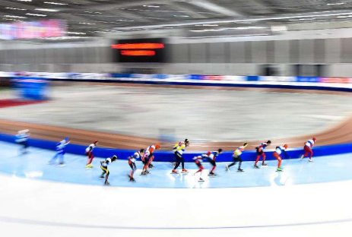
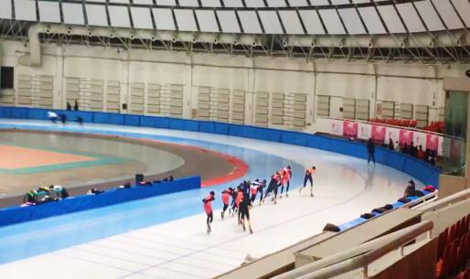

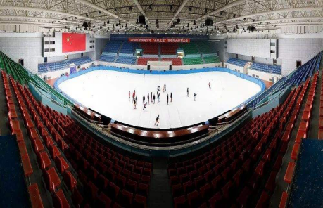
Day5 | 哈尔滨 | 早中 | 住：哈尔滨
∠ 享受酒店早餐；
∠ 乘车赴哈尔滨（途中约3.5小时），哈尔滨机场游路游客服务中心品尝哈尔滨老哈八大碗，也可以根据自身需求，
自由选购俄罗斯商品以及龙江特产，随后导游引领大家畅游冰城，择一城、随一人，邂逅哈尔滨。跟随我感受哈尔
滨的慢生活。
∠【圣•索菲亚教堂广场】20分钟是远东地区最大的东正教教堂， 有着“帐篷顶、洋葱头造型的拜占庭式建筑，气势恢弘，精美绝伦，构成了哈尔滨独具异国情调的人文景观和城市风情。
∠【斯大林公园】20分钟中国最长的带状开放式公园——《黑三角》《明姑娘》《夜幕下的哈尔滨》《教堂街的故事》、《年轮》等电影和电视剧的镜头相继在斯大林公园拍过，可见斯大林公园风景是多么吸引人。
∠【百年滨洲铁路桥】20分钟由于年代已久，哈尔滨人管它叫做老江桥，完成了它最重要的历史使命，不再会有铁马奔跑了，
随着旁边新铁路桥的投入使用，百年老桥的通行也成为历史。
∠ 中餐后返回酒店入住。
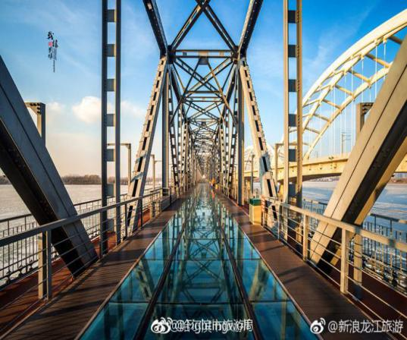
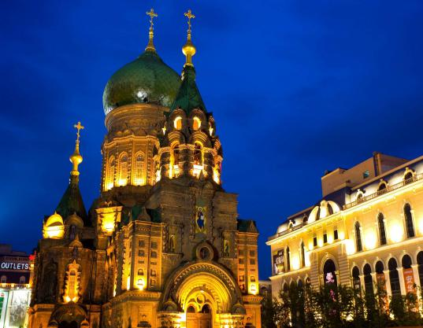
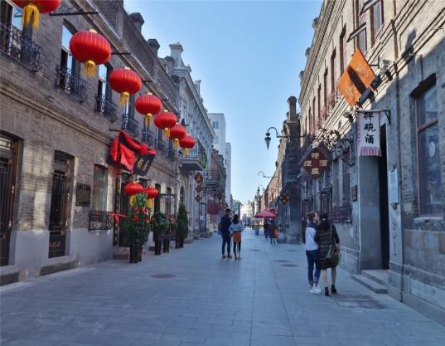

D6 | 哈尔滨-南宁  参考航班：CZ6318;15:30-21:55经停武汉，准确航班以出机票为准 | 早 | 住宿：温暖的家
∠ 享受酒店早餐；
∠根据航班时间返回温暖的家！抵达南宁机场后结束愉快行程。
【费用包含】
- 住宿：标间
哈尔滨参考酒店：融创嘉华酒店、融创皇冠假日酒店、JW万豪酒店、喜来登国际酒店或同等级
亚布力/尚志参考酒店：尚志春天国际、亚雪假日酒店、亚布力国际会展中心（雅旺斯）、亚雪宾馆或同等级。
雪乡参考酒店：雪乡万嘉戴斯温泉度假酒店或同等级

全程不提供自然单间，如需要三人间或家庭房需要提前问询，如酒店没有三人间，请自觉补交房差，东三省为老工业区住宿条件不能与南方相比，敬请理解
门票：行程中所列景点首道大门票

备注：如遇高速公路封路，区间汽车改成火车，火车票费用自理，旅行社有权调整行程先后顺序，
减少景点，赠送项目不退费。
3、用餐：5早7正（酒店含早不吃不退，不占床无早餐，十人一桌，八菜一汤，酒水自理，不足十人菜品酌减，雪乡住宿早餐为桌早，敬请谅解）
4、用车：交通：当地旅游空调车
5、导游：当地导游。100元/人。
6、儿童：2-12周岁所含：含餐、含车位、含导游、不含门票，不占床，不含早，不含赠送项目
8、保险：含旅行社责任险（不含个人旅游意外险，请提醒客人购买）。
9、机票：南宁-哈尔滨往返。含税。
特别说明：赠送项目因任何原因不参加，费用一律不退，也不换等价项目，行程中遇天气原因，航班取消，道路塌方等自然灾害人力不可抗拒因素，所产生的费用及损失由客人自理。
费用不含
1、不含单房差2、自费项目、私人消费。
3、费用不包括旅游者因违约、自身过错、自由活动期间内自身行为或自身疾病引起的人身和财产损失。
4、因不可抗力（暴雨、暴雪等）等因素导致团队滞留，我社不承担任何责任。所发生的额外费用及由此造成的损失均由客人自己承担 。
5、根据旅行社办理旅游意外保险暂行规定，组团社必须为旅游者办理旅游意外保险，所以我社不含人身意外伤害保险，如出现任何意外情况，我社不承担任何责任。
温馨提示 | 1、收客前请提前来电，确认位置。请携带本人有效证件（成人身份证、儿童带户口簿）参团。 2、因人力不可抗拒的因素所产生的费用，根据新旅游法规定双方协商解决。  3、参团过程中，如产生需退门票情况，以客人签字为准。  4、游览景点在不减少的前提下，导游征得全体游客签字认可，可调整景点先后顺序，以上行程作为主要参考行程。处理投诉以客人所签意见单为准，如有接待问题请立即与我社联系，以便我社能够迅速的做出解决方案，并妥善处理！游客当地必须认真填写意见单！  5、游客不得私自离团。如因特殊原因必须离团，请客人必须给导游签离团申请书，并要求客人所报名的组团社以确认件的形式传真至我社，待我社确认后方可离团，已发生的一切费用一概不退，离团后所发生的任何情况均和我社无关。如客人未提出离团申请而私自离团，我社会立即向有关部门申报，并不承担因此而造成的任何相关的责任。  6、行程内的另行付费项目也是行程安排内容(请组团社在游客报名时用合同形式说明)，但游客可自由选择参与,不参与的团友需景点门口下车自由活动等候(客人应当选择自己能够控制风险的活动项目，并在自己能够控制风险的事项，等候时间为参与者的游览时间)。导游推荐另行付费景点须掌握原则,全车半数以上方可安排。  7、南北方存在饮食方面的差异，请客人尽量适应当地的饮食习惯，不接受因饮食不习惯而投诉。  8、我社导游将严格按照行程安排执行,如客人所持行程内容与所签合同行程内容不符出现的投诉,我社概不负责。  9、我社对18岁以下的未成年人和60岁以上游客不承担监护权；游客须自行保管自己贵重物品，如游客因自身原因遗失物品，由客人自行负责，旅行社及导游有义务协助寻找或报案，但不负责因此而造成的一切赔偿及相关的任何投诉。
备注 | 1、旅行社工作人员举导游旗或客人名字的接站牌在机场出站口（火车站出站口或民航大巴市区终点站）接团。  2、因散客拼团操作特殊性，各地客人抵达时间不同，客人在集合前会有短暂停留时间,请客人给予理解支持。  3、请保持手机号码与预留在旅行社的一致，保持畅通有效；并注意将手机随身携带以备紧急联系。要牢记自己下榻酒店的名称、电话，旅行社工作人员的手机号码，以备不时之需！  由于散客拼团的特殊性，在入住酒店时，需客人自己交付酒店押金。入住酒店房间时，注意提前点清备品，可能会有收费使用的物品，一般都会标出价格，使用前请注意；不要污染浴巾、床单等物品，以免离店时产生纠纷；另外离店时，注意清点物品，不要遗落东西造成损失，或错拿酒店物品，产生误会。  全程入住双人标准间，酒店不提供自然单间，若出现单男单女，产生单房差需客人自理。  6、行程中所含早餐均为住宿酒店提供，不用不退。若小孩不占床，则须按酒店要求补早餐费，按入住酒店收费规定，需家长现付。正餐按产品用餐标准操作，不含酒水。  7、火车票为实名制订票，所分铺位随机产生，故不能保证铺位的合理性，请客人理解。在不改变接待标准情况下，我社保留调整火车线路车次，具体开车时间以铁路部门实际执行时间为准。  8、行程内标注的行车时间或游览时间为常规情况下所用时间，如遇堵车、封路；景点游客较多或较少等情况，按实际情况增减时间。  9、因人力不可抗拒因素（自然灾害、交通状况、政府行为等）影响行程的，双方协商作出行程调整，尽力确保行程的顺利进行。实在导致无法按照约定的计划执行的，双方按相关法规协商解决。因游客自身原因或人力不可抗拒因素造成行程的费用增加需游客自理。  10、散客拼团行程中客人因个人原因要求中途退团或离团，必须向导游做事先书面说明，脱团离团过程中一切责任和费用由游客自行负责。  11、儿童、老人、有特殊证件者，请提前向导游出示。若景区可以使用，将以旅行社协议价与实际优惠的门票价格的之间的差额，当地统一给您办理签字现退或签字回组团社退。  12、景点内由于客流量较大，请服从导游安排，以便节省时间。  13、接待质量以客人填写质量单为准，请游客秉着公平、公正、实事求是的原则填写《质量反馈表》或《意见反馈单》，如对服务标准有任何异议，请在当地提出，我们及时解决。  14、旅行社责任险中不包含在旅游过程中发生意外时的保险！！！请客人自行投保意外伤害险！！！
哈尔滨旅游须知 | 1. 气温：11月下旬到次年2月末为最冷季节，气温普遍零下20度-零下32度。  2. 穿戴：上身建议穿保暖内衣+毛衣+贴身薄羽绒服+厚羽绒服，外套厚羽绒服最好中长款羽绒服或厚的冲锋衣，且要宽松。下身建议穿秋裤+羽绒裤+防寒冲锋裤（加绒的）。帽子要带毛线织的厚冒子或雷锋帽，特别好，能盖住额头，再扣上羽绒服帽子，很保暖。围脖和口罩、手套是必须的，都要厚的。鞋子可以买底纹深的厚的登山鞋，要比平常穿的鞋子大一码，防滑又保暖，平底的雪地鞋南方人不适合穿，很容易摔倒。袜子买厚的棉袜子。  3. 护肤：要带些油性较大的香脂类护肤用品、润肤霜、润唇膏，多喝开水或多吃一些水果，防止皮肤粗糙、干裂。  4. 护眼：准备太阳镜或雪镜，因雪反光会刺眼，看时间长容易造成雪盲，看不见东西，所以需要防止雪地反射光刺眼，伤眼；  5. 防滑：冬季北方路多有冰雪，路面较滑，在冰雪地面上行走时，要记住“走路不要高抬脚，小步滑行跌不倒，双手不要插衣袋，跌倒也不出意外”。遇到冰路面的时候可以鞋底拖地趟着走，避免摔倒。重心不稳的童鞋建议买个冰爪套在鞋子上就安全多了。  6. 饮食：东北的团队餐饮味道偏重，一般以黑，咸和粘为主，口味略有不同，但一定会吃饱。  7. 防冻：在寒冷的条件下，电池的能效会有不同程度的降低，手机或相机也会由于电力不足容易失灵，尤其是数码相机更怕冻，因此，在户外拍摄完后，要及时将相机放进外衣里面保暖，用时再拿出来，一定要多备些电池。  8. 药品：东北地区室内因有暖气，固室内外温差较大，冷热交替，出门旅游要准备治疗伤风感冒类的药品。  9. 活动：冬天在户外进行活动时，尽量把戒指、耳环、项链等首饰摘掉，如果掉入雪中在寻找犹如大海捞针，注意裸露在外的皮肤保暖，而且有冻伤后不要用热水去敷，应用雪或冷水缓解，然后涂抹冻伤膏。  10. 预防感冒：冬季，东北地区室内外温差较大，因此外出时要穿好外套，扣好扣子或拉上拉练，戴好帽子或系上围巾。进入房间或车内首先要把外衣打开或脱下，使寒气散放出来。在室外活动，出了汗也不可解开衣服或摘下帽子让冷风吹。如果觉得酒店房间较热，可开窗子冷却一下，但不宜过久开窗，而且睡觉时一定要关上，以免感冒。  11. 出发前请带好相关证件：身份证、军官证、士兵证、学生证、残疾证等，产生优惠票差价现退，儿童无身份证请带户口本原件。  安全常识：  1.在积雪较厚的户外进行活动时，请一定听从领队的安排，不要擅自离队或到一些不清楚状况的区域拍照，以免发生意外，在山里有很多地方积雪可以达到2米深，所以没有脚印的地方尽量不要踩，很容易陷进雪坑，就像沼泽一样进去就不一定能出来了，进行有一定风险的活动时（如：冰上项目、滑雪等)，一定要听从领队和教练的指导  2.小心保管好现金以及贵重物品，游览时最好不要携带大量财物，更不要配戴贵重的首饰，以免遗失。  3.护照、现金、信用卡等贵重物品不可放在外套口袋里，要放在腰包或夹克衣袋里随身携带。  相机的使用与保养：  1.电池遇冷会降低效能，但恢复常温后会恢复效能，所以建议多带几只备用电池，放在外套里层的衣袋里保温。轮流交替使用。  2.外出拍照时照相机袋子要挂在脖子上，相机放在外衣里面保温，用完后马上放入怀里，这样相机便不会因寒冷失灵。  3.从寒冷的室外进入室内，冷冻已久的相机上会泛出水珠，再到室外便会冻结内部零件，从而影响相机的寿命，最好的保护办法是准备一个结实的塑胶袋，在从室外进入室内之前将相机放入塑胶袋封闭后，放进挎包里再带入室内，二小时以后再打开，这样相机便不会泛出水珠来。  滑雪注意事项：  检查雪具是否完整：雪鞋、雪板、雪杖,是否完整并配套。  滑雪基本姿势：双膝微曲。眼自然平视远方而不要盯着自己的雪板尖看。重心向前而不要向后,小腿要向前用力压  紧雪靴。双手握雪杖向前举起,双肘微曲。初学者不要把手套在杖柄的绳套内。  3、应急措施：当滑雪摔倒时, 应迅速扔掉雪杖，双手环抱在胸前，以防止用手下意识撑地，用臀部向两侧摔倒，一定不要企图用“向后坐”的方法让自己停下来。摔倒爬起时建议初学者脱下雪板,站起后再装上雪板。记住站立时雪板要和雪道垂直。建议在当地聘请专业的滑雪教练,既可以保证安全还可以尽快掌握滑雪技能。  4、当不滑雪的时候,务必不要站在滑雪道上。  5、滑雪时“最好轻装上阵”,贵重物品、现金、首饰、手机等最好不要带在身上。  6、最好带雪镜或墨镜滑雪，能有效防止雪盲。  祝旅行生活愉快！
60岁以上老人
健 康 免 责 书

姓名 ，性别 ，身份证号 ,
本人于 年 月 日自愿参加前往哈尔滨+雪乡6日游，本人身体良好、无任何重大疾病，并仔细阅读了该行程，保证我的身体情况能够参加此次旅游行程，如果在旅游过程中，因自身身体原因发生的生命财产安全意外事件发生，均与旅行社和导游人员无关，本人自己负责！特此声明！
本人及家属（子女）对以上无异议，对因此而产生的相关损失能做出相应承担！
备注：此健康声明是60岁以上老年人本人签署
声明人：
本人签字： 家属签字： 时间：

